Knihy BOOKPORT – informace pro zaměstnance ESF MU

Zdravíme všechny a máme pro vás (doufejme) „příjemnou maličkost“. Jak pravděpodobně víte, naše fakulta má předplacený přístup do databáze českých odborných elektronických knih BOOKPORT. Z reakcí našich studentů víme, že si knihy (přístupné „odkudkoli“, ke čtení i v mobilu nebo tabletu) velice oblíbili, k „duhu“ přišly zejména v době koronavirové prudy.
Celkem se jedná o více než 2 500 knih, zhruba polovina z nich je přímo z „našich“ zájmových oblastí: podnikání, management, ekonomie, finance, obchod, právo, daně, účetnictví, psychologie, zbytek je pak z oblastí příbuzných (sociologie, historie, politologie, komunikace, pedagogika, životní styl, osobní růst a další).
Rádi bychom zvýšili jejich využívání jak učiteli a zaměstnanci, tak i studenty. Za tímto účelem jsme pro vás připravili na dalších dvou stranách „obrázkové“ ukázky oborově zajímavých titulů, které mohou najít uplatnění ve výuce a také ukázky „všeobecně zajímavých knih“, tedy pro každého.
Věříme, že vás nabídka zaujme a následně prozkoumáte i zevrubněji obsah databáze BOOKPORT. Můžete tak učinit dvěma způsoby:
Na následujícím odkaze najdete částečně protříděný seznam knih, které se vztahují zejména k výuce na naší fakultě. Seznam je přehledně strukturován podle předmětových hesel, takže můžete rychle najít množiny knih, které vás mohou zajímat. U každé knihy jsou i přímé odkazy na čtení, seznam najdete zde:
https://is.muni.cz/auth/do/econ/soubory/oddeleni/svi/ruzne/BOOKPORT_knihy.xlsx
Celou nabídku dostupných knih (Katalog knih Zobrazovat předplacené tituly) si pak můžete prohlédnout a knihy pročítat na tomto odkaze: www.bookport.cz
Je potřeba se přihlásit pomocí následující položky EduID (přístup „odkudkoli“ skrze univerzitní UČO a heslo), jak je patrné z následujícího obrázku:
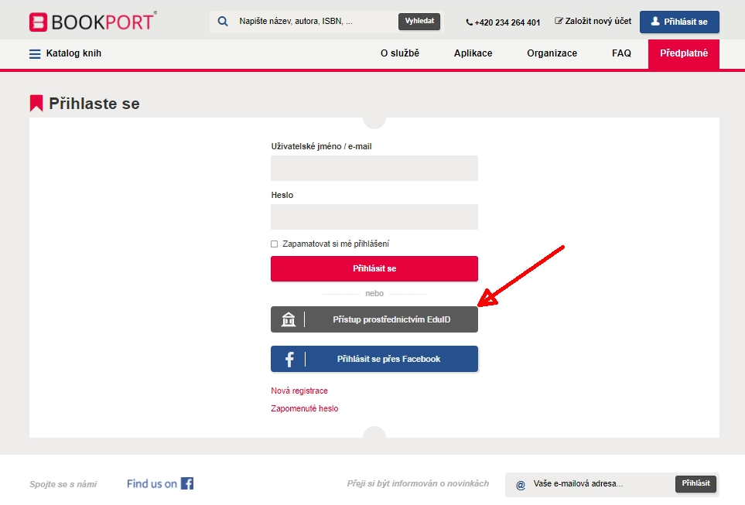
Budeme rádi, když knihy, které vám „padnou do oka“, následně doporučíte studentům jako povinnou nebo doporučenou literaturu: třeba už v blížícím se podzimním semestru. Službu BOOKPORT je v plánu předplácet dlouhodobě – riziko, že doporučíte studentům knihu, která bude za pár let nedostupná, je velmi malé. Věříme také, že i vy sami najdete v nabídce zajímavé věci ať už pro výuku, výzkum nebo sloužící k osobnímu rozvoji či „jen“ trávení volného času a zábavě.
Budeme vám také rádi nápomocni, pokud se vyskytnou nějaké problémy s využíváním BOOKPORTu.
Příjemné výlety do světa zajímavých elektronických knih přejí ….
Jaroslav Nekuda a Jiří Poláček,
SVI ESF
2. 6. 2021
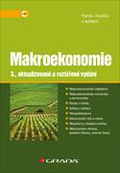 | 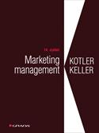 | 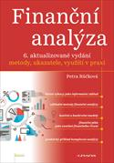 | 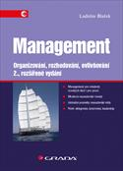
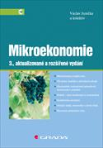 | 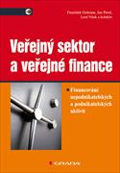 | 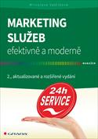 | 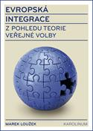
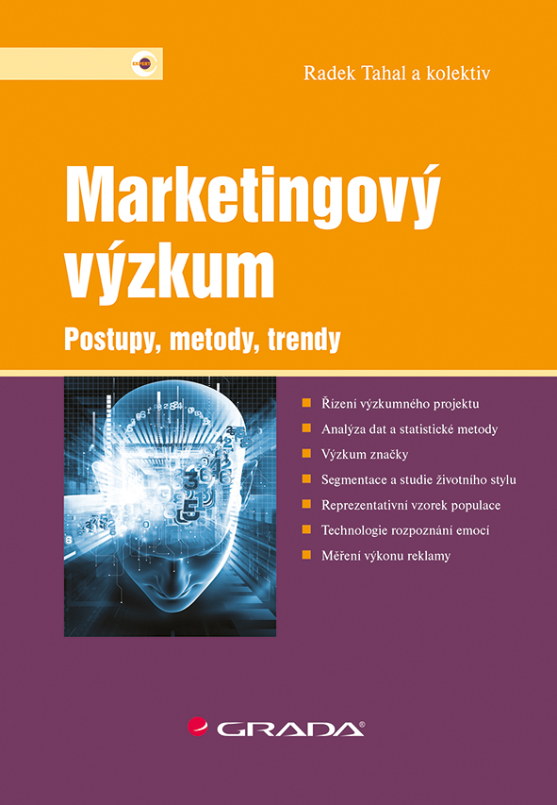 | 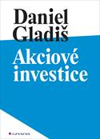 | 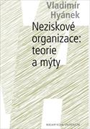 | 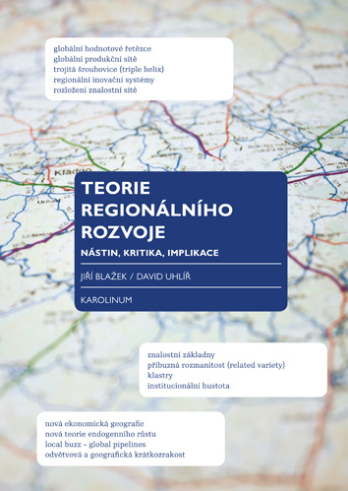
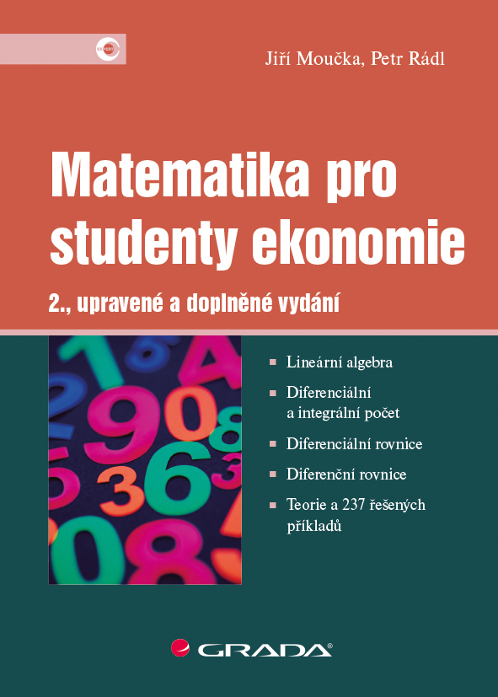 | 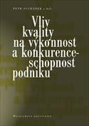 |  | 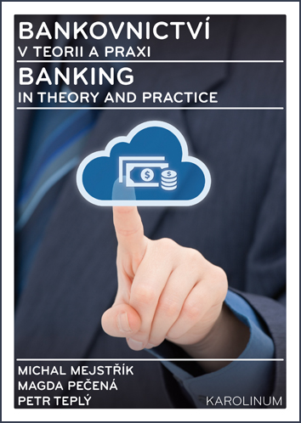
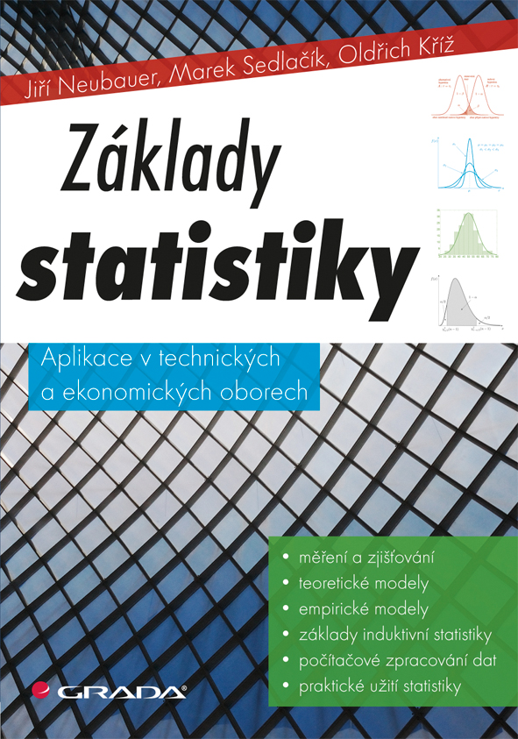 | 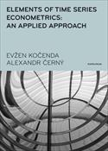 | 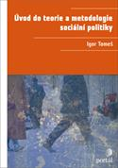 | 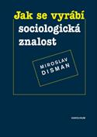
… jen několika málo vybraných titulů … stovky dalších najdete v BOOKPORTU
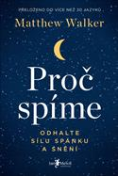 | 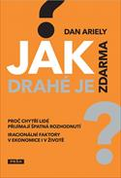 | 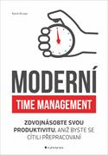 | 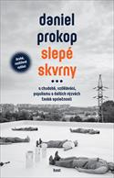
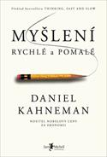 | 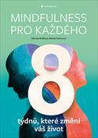 | 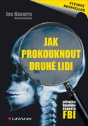 | 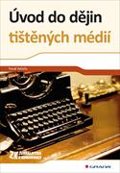
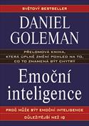 |  | 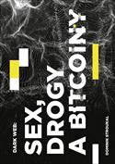 | 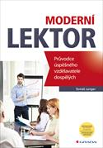
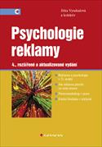 |  |  | 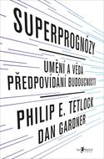
 |  | 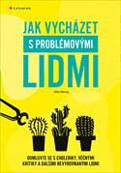 | 
… a tituly potenciálně zajímavé „pro každého“ …

